2
8/11/2022
Bionexo
RESULTADO – TOMADA DE PREÇO
N° 20222810TP31572HEMU
O Instituto de Gestão e Humanização – IGH, entidade de direito privado e sem fins
lucrativos, classificado como Organização Social, vem tornar público o resultado da
Tomada de Preços, com a finalidade de adquirir bens, insumos e serviços para o HEMU -
Hospital Estadual da Mulher, com endereço à Rua R-7, S/N, Setor Oeste, Goiânia, CEP:
74.125-090.
Bionexo do Brasil Ltda
Relatório emitido em 28/11/2022 16:48
Comprador
IGH - HEMU - Hospital Estadual da Mulher (11.858.570/0002-14)
AV. PERIMETRAL, ESQUINA C/ RUA R7, SN - SETOR COIMBRA - GOIÂNIA, GO CEP: 74.530-020
Relação de Itens (Confirmação)
Pedido de Cotação : 250930335
COTAÇÃO Nº 31572 - MATERIAL DE LABORATÓRIO - HEMU OUT 2022
Frete Próprio
Observações: OBSERVAÇÕES: *PAGAMENTO: Somente a prazo e por meio de depósito em conta PJ do fornecedor.
*
FRETE: Só serão aceitas propostas com frete CIF e para entrega no endereço: RUA R7 C/ AV PERIMETRAL, SETOR
COIMBRA, Goiânia/GO CEP: 74.530-020, dia e horário especificado. *CERTIDÕES: As Certidões Municipal, Estadual de
Goiás, Federal, FGTS e Trabalhista devem estar regulares desde a data da emissão da proposta até a data do
pagamento. *REGULAMENTO: O processo de compras obedecerá ao Regulamento de Compras do IGH, prevalecendo
este em relação a estes termos em caso de divergência.
Tipo de Cotação: Cotação Normal
Fornecedor : Todos os Fornecedores
Data de Confirmação : Todas
Faturamento
Mínimo
Prazo de
Entrega
Validade da
Proposta
Condições de
Pagamento
Fornecedor
Frete Observações
Prime Comercio de Produtos
Hospitalares Ltda - Me
GOIÂNIA - GO
Giselly Souza - 6240185882
gisellyfs@hotmail.com
Mais informações
3 dias após
confirmação
1
R$ 200,0000
07/11/2022
30 ddl
CIF
null
Programação
de Entrega
Preço
Unitário
Valor
Total
Produto
Código
Fabricante Embalagem Fornecedor Comentário Justificativa
Brasíndice Rent(R$) Quantidade
Usuário
CAIXA TERMICA
COM
TERMOMETRO
DIGITAL APROX. 5
LITROS -> COM
ISOLAMENTO
TERMICO EM
POLIURETANO PU,
DE FACIL
HIGIENIZAÇÃO.
COM ALÇA RÍGICA
ESCOMOTIAVEL.
TAMPA
REVERSIVEL
FUNÇÃO
CAIXA
TERMICA
COLEMAN
QT AZUL
COM
TERMOMETRO
MIN. MAX.
incoterm
Rosana De
Oliveira
Moura
DE ACORDO
COM A
OBSERVACAO
- GERAL -
GERAL
Prime
Comercio de
Produtos
Hospitalares
Ltda - Me
5
R$
224,0000
R$
224,0000
1
BANDEJA.
23145
-
pct
-
R$ 0,0000
1 Unidade
APRESENTADA
TERMOMETRO
DIGITAL DE
28/11/2022
13:06
MAXIMA E
MINIMA PARA
MONITORAMENTO
DA TEMPERATURA
(COM SENSOR
INTERNO E
VISUALIZAÇÃO
EXTERNA). FAIXA
DE UTILIZAÇÃO
-50ºC Á 70ºC.
ALIMENTAÇÃO
POLHA AAA -1,5V
Total
Parcial:
R$
224,0000
1
1
.0
.0
Total de Itens da Cotação: 1
Total de Itens Impressos: 1
Total
Geral:
R$
224,0000
Clique aqui para geração de relatório completo com quebra de página
https://bionexo.bionexo.com/jsp/RelatPDC/relat_adjudica.jsp
1/2
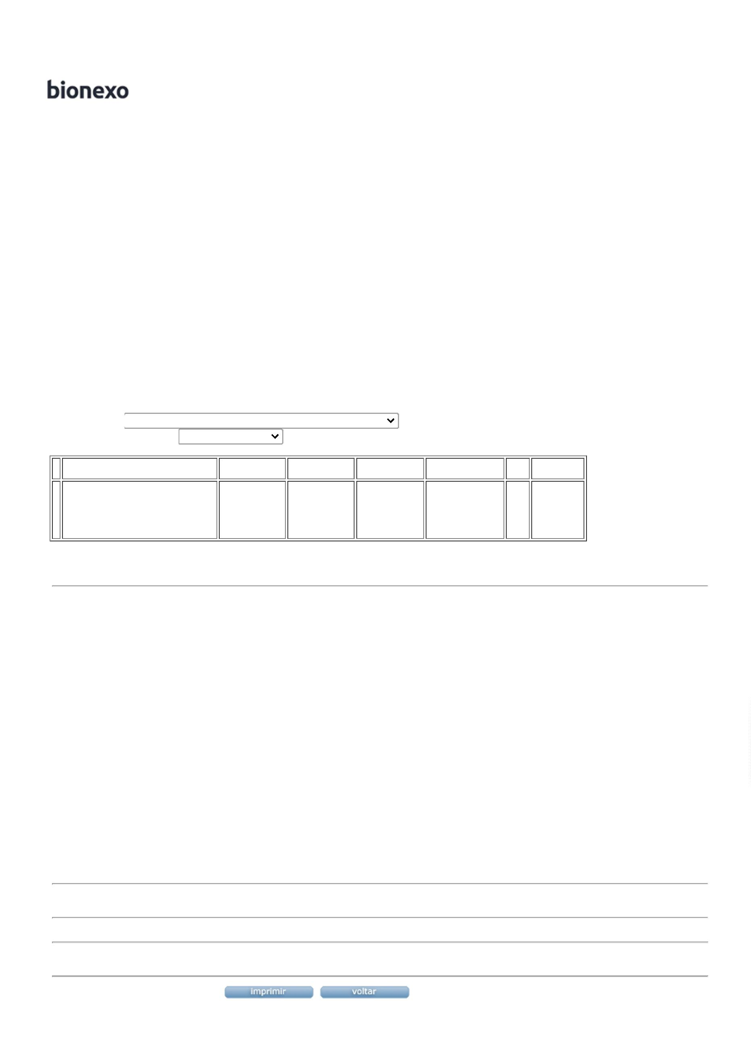

2
8/11/2022
Bionexo
https://bionexo.bionexo.com/jsp/RelatPDC/relat_adjudica.jsp
2/2

